
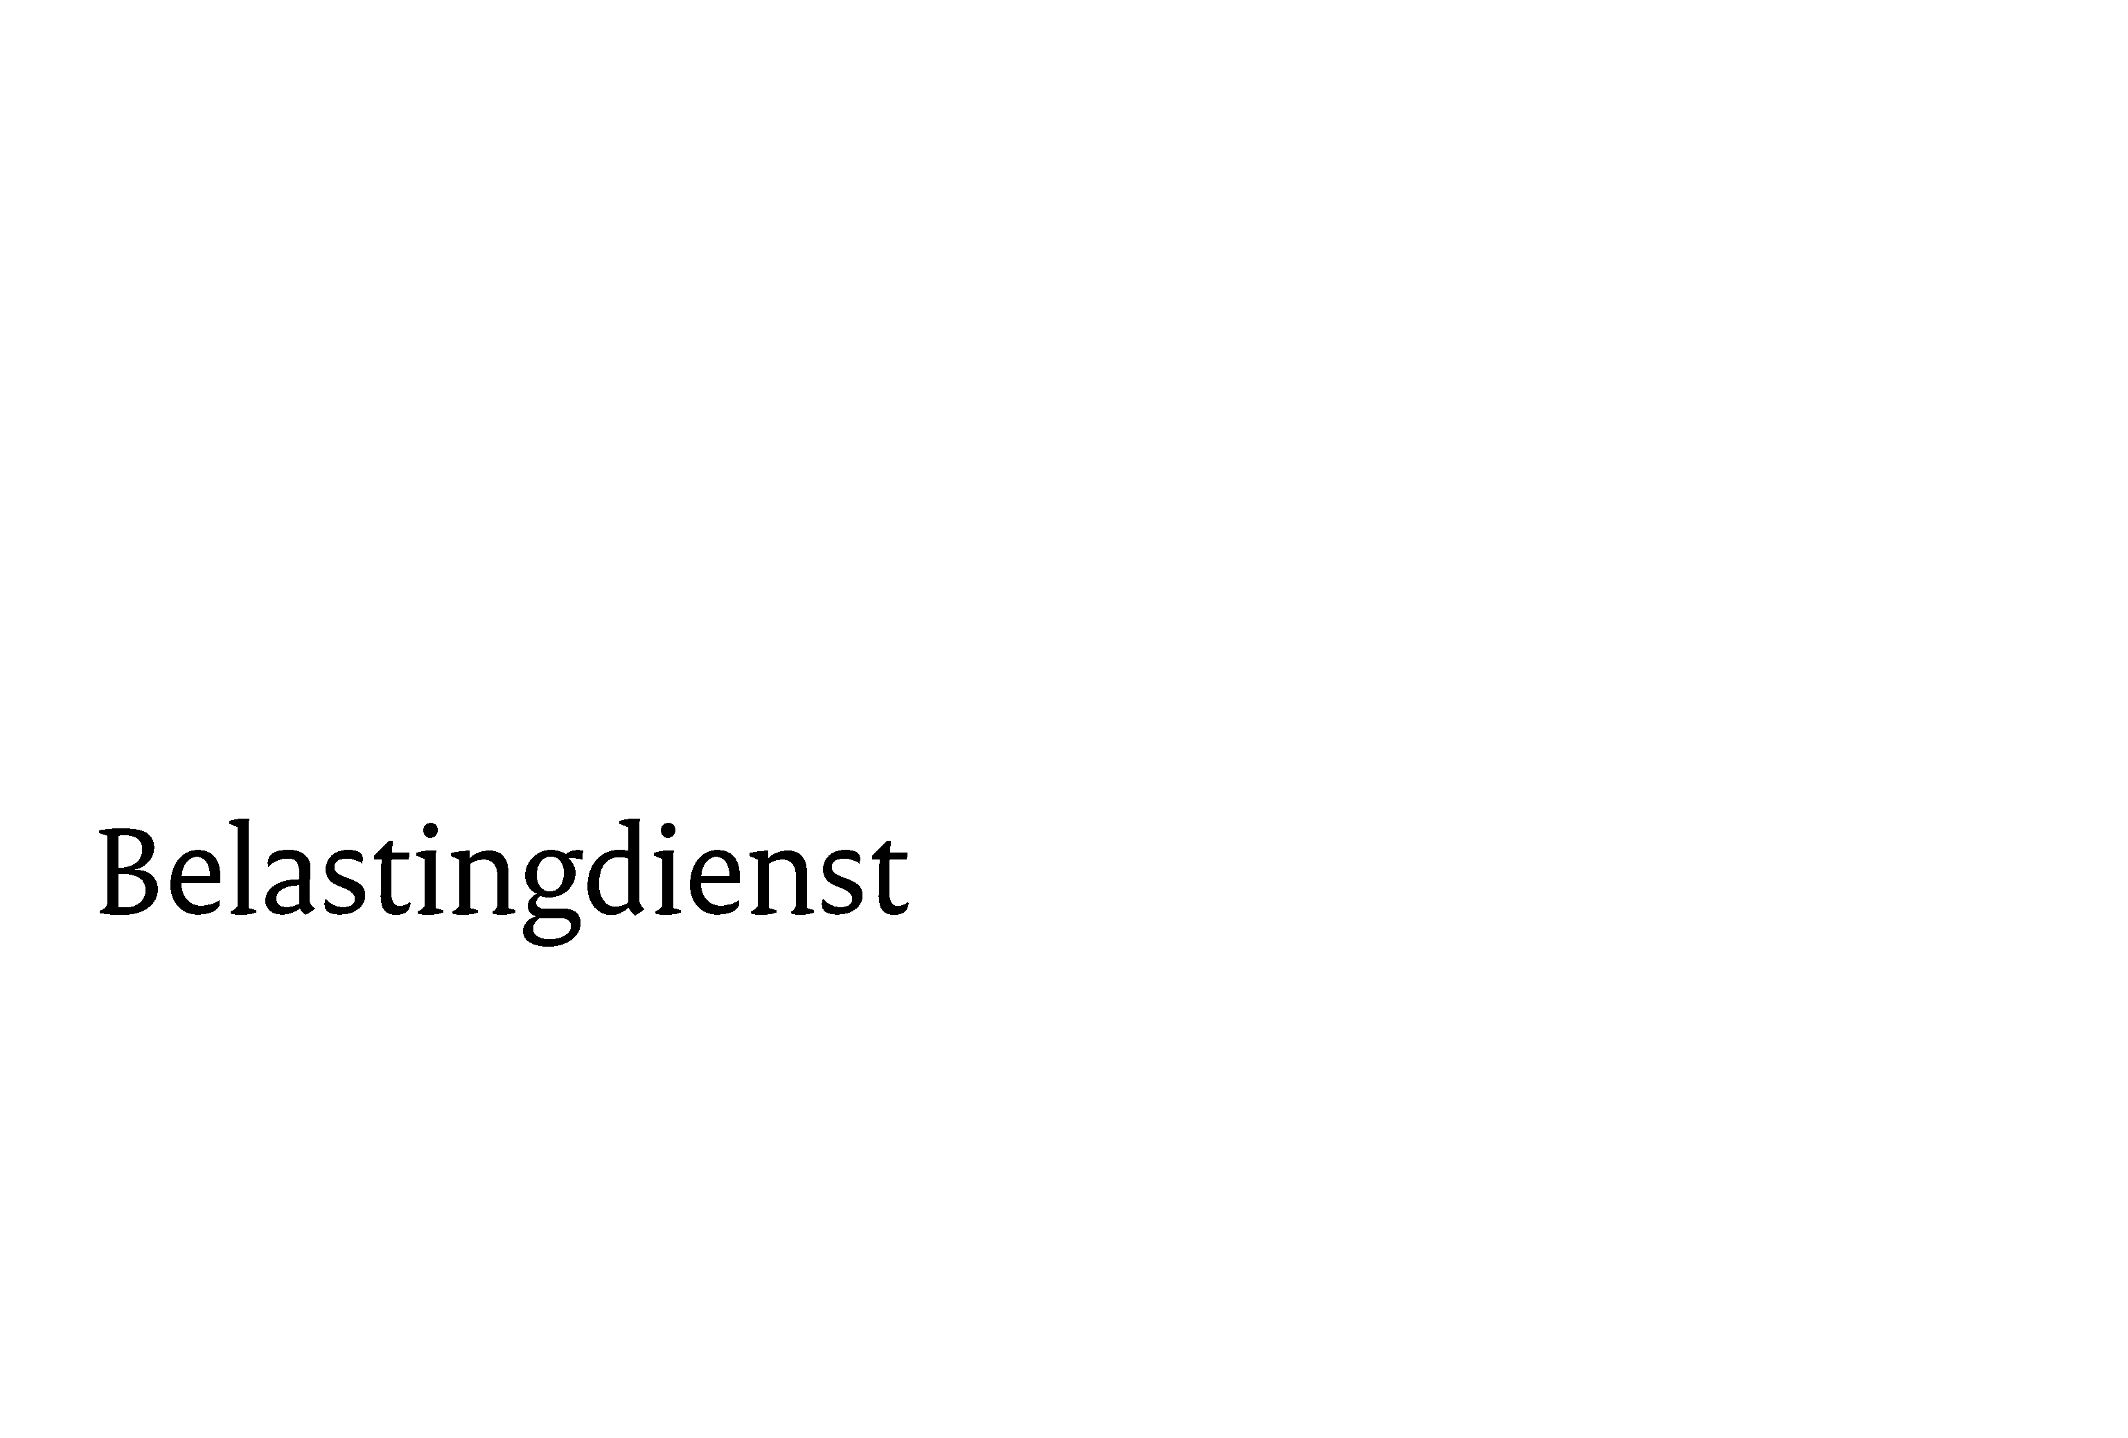

Bijlage 15 – Handleiding Social return

Inhoud
1. Inleiding 3
1.1 Achtergrond informatie 3
1.2 Social return verplichting 3
1.3 Boetebeding 4
1.4 Uitvoering met partner(s) en/of onderaannemer(s) 4
2. Mogelijkheden invulling Social return 5
2.1 Arbeidsparticipatie 5
2.2 Arbeidsontwikkeling 6
2.3 Maatschappelijke activiteit 6
2.4 Opdracht aan sociale werkvoorziening en/of sociale ondernemer 7
3. Rapportage Social return verplichting 8
4. Algemene verordening gegevensbescherming 9

Inleiding

Achtergrond informatie
De Rijksoverheid kiest voor maatregelen die eraan bijdragen dat iedereen zoveel mogelijk participeert in de samenleving en om mensen perspectief te bieden op werk en inkomen. Voor wie dit niet op eigen kracht kan, heeft de overheid de taak ondersteuning te geven om tot de arbeidsmarkt toe te treden. Het toepassen van social return past hierin. Met de toepassing van social return zorgt de Rijksoverheid ervoor dat elke investering die binnen het Rijk wordt gedaan, naast het ‘gewone’ rendement, een concrete, sociale winst oplevert.

Social return heeft tot doel het creëren van extra (leer)werkplekken, bovenop de bestaande formatie. Het gehanteerde percentage is daarmee geen quotum, zodat mensen met een beperking die reeds werkzaam zijn bij de inschrijver niet meetellen.

De gehele overheid (Rijk, provincies, waterschappen en gemeenten) doet de laatste jaren steeds meer ervaring op met het leveren van een bijdrage aan deze doelstelling. Door social return op te nemen in aanbestedingen binnen de categorie ‘werken’ en ‘diensten’ met een drempelbedrag hoger dan € 250.000,00 exclusief BTW, wil de Rijksoverheid een extra impuls geven aan social return.

De Belastingdienst raamt de waarde van de opdracht in deze Europese aanbesteding hoger dan € 250.000,00 exclusief BTW. De Belastingdienst neemt in deze procedure de verplichting op bij te dragen aan social return. Bij social return gaat het in ieder geval om de volgende doelgroepen:
- Wet Werk en Bijstand (WWB) gerechtigden, die langer werkloos zijn dan 12 maanden, 50 jaar of ouder zijn en/of die zonder reintegratieondersteuning of andere begeleiding niet zelfstandig aan werk kunnen komen;
- Werkloosheidwet (WW) gerechtigden, die langer werkloos zijn dan 12 maanden, en/of 50 jaar of ouder zijn;
- Wet Werk en Inkomen naar Arbeidsvermogen (WIA) gerechtigden;
- Regeling Werkhervatting Gedeeltelijk Arbeidsgeschikten (WGA) gerechtigden;
- Wet arbeidsongeschiktheid zelfstandigen (WAZ) gerechtigden;
- Wet arbeidsongeschiktheidsvoorziening Jonggehandicapten (Wajong) gerechtigden;
- Wet Inkomensvoorziening Oudere en gedeeltelijk Arbeidsongeschikte Werkloze werknemers (IOAW) gerechtigden;
- Wet Inkomensvoorziening Oudere en gedeeltelijk Arbeidsongeschikte gewezen Zelfstandigen (IOAZ) gerechtigden;
- Wet Sociale Werkvoorzieningen (WSW) geïndiceerden;
- Leer/werkplekken voor niet uitkeringsgerechtigde werkzoekenden (nuggers);
- Leer/werkplekken voor vroegtijdig schoolverlaters en jongeren met onvoldoende kwalificaties;
- Leer/werkplekken in het kader van BOL/BBL opleidingen, VSO en/of praktijkscholen.

De Rijksoverheid hanteert binnen haar inkoopbeleid twee toepassingsvormen van social return:
- De klassieke toepassing ‘social return 1.0’ en;
- per 1 januari 2018 de nieuwe werkwijze: Maatwerk voor Mensen. Dit wordt ook wel social return 2.0 genoemd. In de nieuwe werkwijze is er meer ruimte voor maatwerk, waardoor meer sociale impact mogelijk is.

Bij deze aanbesteding wordt social return 2.0 toegepast. De randvoorwaarden en andere informatie met betrekking tot social return zijn opgenomen in dit document. Zie ook deze webpagina voor meer informatie: https://www.pianoo.nl/nl/themas/maatschappelijk-verantwoord-inkopen-duurzaam-inkopen/mvi-themas/social-return/aan-de-slag-0

Social return verplichting
De Social return verplichting vloeit voort uit het plan van aanpak waarin na gunning en voor het tekenen van de Raamovereenkomst wordt afgestemd op welke wijze Opdrachtnemer invulling gaat geven aan Social return en hoe dit geverifieerd wordt door Opdrachtgever. Social return heeft als doel het creëren van extra (leer)werkplekken bovenop de bestaande formatie. Mensen met een afstand tot de arbeidsmarkt die reeds werkzaam zijn bij de Inschrijver tellen niet mee in de te behalen Social return norm.

Voor deze Opdracht dient ten minste 5% van de totale loonsom van de Raamovereenkomst over de maximale contractperiode te worden geïnvesteerd in Social return, aangevuld met de eventuele extra inzet op Social return zoals vermeld in de beantwoording van wens 3 (hoofdstuk 4 van het Beschrijvend document).

In bijlage 1 (Programma van Eisen) staat de Uitvoeringseis met betrekking tot Social return vermeld.

Alle afspraken in het kader van Social return worden in overleg met contractmanagement schriftelijk vastgelegd in het plan van aanpak, welke onlosmakelijk deel uitmaakt van de Raamovereenkomst. Bij aanvang van de Opdracht dient Opdrachtnemer het plan van aanpak in te dienen bij de contractmanager van Opdrachtgever.

De Opdrachtnemer is verantwoordelijk voor de invulling en realisatie van de Social return verplichting en de registratie daarvan. Een medewerker kan alleen als invulling van de Social return verplichting worden opgevoerd als hij/zij behoort tot één van de doelgroepen van Social return. Indien een medewerker niet tot één van de groepen behoort, worden de opgevoerde uren afgekeurd (zie ook hoofdstuk 4 van dit document).

In het geval er, om wat voor reden dan ook, geen volledig gebruik wordt gemaakt van een contractjaar dient de Social return verplichting naar evenredigheid van de vermindering van de duur te worden uitgevoerd.

De Social return verplichting moet binnen de vastgelegde contractperiode worden uitgevoerd.

Boetebeding
De verantwoordelijkheid voor de invulling van de Social return verplichting en het tijdig aanleveren van gevraagde gegevens ligt volledig bij de Opdrachtnemer.

Het niet voldoen of het onvoldoende voldoen aan de verplichting heeft een boete tot gevolg. Deze boete is 200%, dat wil zeggen het niet ingevulde bedrag, verhoogd met 100% van dit bedrag. Met Opdrachtnemer wordt tijdig contact opgenomen om te bespreken of er alsnog invulling gegeven kan worden aan de openstaande verplichting. Anders wordt dit bedrag ingehouden op een nader overeen te komen factuur.

Uitvoering met partner(s) en/of onderaannemer(s)
Als Opdrachtnemer de Opdracht samen met partner(s) en/of onderaannemer(s) uitvoert, kan in overleg met contractmanagement de feitelijke uitvoering van de Social return verplichting (deels) uitgevoerd worden door deze partner(-s) en/of onderaannemer(-s). De Opdrachtnemer blijft verantwoordelijk en aanspreekbaar voor de invulling van de Social return verplichting, ook als die door partner(-s) en/of onderaannemer(-s) wordt ingevuld.

Mogelijkheden invulling Social return
Er kan op vier verschillende manieren invulling worden gegeven aan Social return:
- arbeidsparticipatie
- arbeidsontwikkeling
- maatschappelijke activiteiten
- Opdracht sociale werkvoorziening en/of sociale ondernemer

Een combinatie van bovenstaande mogelijkheden is toegestaan.

Arbeidsparticipatie
Arbeidsparticipatie biedt mensen met een afstand tot de arbeidsmarkt de mogelijkheid om werkervaring op te doen. Het is een belangrijke stap naar meer duurzame werkgelegenheid/duurzaam werk. Voor de invulling van de Social return verplichting kan de Opdrachtnemer een medewerker of medewerkers voordragen. De volgende voorwaarden zijn daarbij van toepassing:

- Een medewerker mag (maximaal) 104 weken na laatst verkregen uitkering worden opgevoerd. Dit geldt niet voor:
  - medewerkers uit de doelgroepen garantiebanen (Wet banenafspraak), WSW en Wajong. Zij mogen altijd worden opgevoerd gedurende de looptijd van de overeenkomst.
  - BBL en BOL-leerlingen. Zij mogen gedurende hun studieperiode worden opgevoerd.
- Uren van medewerkers mogen opgevoerd worden gedurende de looptijd van de Raamovereenkomst.
- Een medewerker kan maar vanuit één doelgroep worden opgevoerd.
- Per week mag een medewerker maximaal 40 uur worden opgevoerd. Het in de doelgroep aangegeven uurtarief is bepalend voor de contractuele waarde.
- Een medewerker kan in het kader van de invulling van een Social return verplichting bij meerdere organisaties werken. In dat geval blijft het totaal van maximaal 40 uur gelden per medewerker. Per uur voert maximaal één organisatie de medewerker op.
- Bij Opdrachten met een contractwaarde groter of gelijk aan € 500.000,- kan de Social return verplichting voor maximaal 30% worden ingevuld met de inzet van leerlingen.

De Opdrachtnemer is zelf verantwoordelijk voor het aantrekken van kandidaten. Een kandidaat kan uitsluitend ter vervulling van de Social return verplichting worden opgevoerd als de medewerker behoort tot de doelgroep Social return, zoals beschreven in onderstaande tabel:

Doelgroepen | Waarde social return per uur o.b.v. contracturen (werkweek van 36 uur) | Waarde social return per jaar
 | €21,37 | €40.000,-
 | €26,71 | €50.000,-
 | €8,01 | €15.000,-
 | €13,35 | €25.000,-
 | €21,37 | €40.000,-
 | €5,34 | €10.000,-
 | €16,03 | €30.000,-
 | €10,68 | €20.000,-
 | €5,34 | €10.000,-
 | €8,01 | €15.000,-
 | €4,01 | €7.500,-
 | Eenmalige uitkering | €10.000,-
 | Eenmalige uitkering | €10.000,-

Arbeidsontwikkeling
Naast arbeidsparticipatie heeft Social return tot doel de arbeidsontwikkeling van werknemers te bevorderen. Hieronder worden activiteiten verstaan in het kader van om-, her- en bijscholing van werknemers met als doel de arbeidsmarktpositie van deze werknemers te versterken. Arbeidsontwikkeling vindt altijd plaats in combinatie met het werk en kan worden ingevuld door training en scholing. De ontwikkeling kan gericht zijn op vakinhoudelijke kennis en op het verkleinen/wegnemen van bijvoorbeeld taalachterstanden. Inzet op taalontwikkeling wordt extra gewaardeerd.

Arbeidsontwikkeling kan alleen als Social return worden opgevoerd als aan de volgende voorwaarden wordt voldaan:
- de scholing/training plaatsvindt in combinatie met werk in dienstverband.
- met een erkend diploma of certificaat kan worden aangetoond dat werknemer een ontwikkelstap heeft gemaakt.
- een factuur van de gemaakte opleidingskosten kan worden overlegd, exclusief omzetbelasting (BTW), reis- en verblijfkosten.
- het om een werknemer gaat die binnen de doelgroepen van Social return valt (zoals omschreven in deze spelregels).

Arbeidsontwikkeling  (alle doelgroepen) | Tarief | Bonus
Vakinhoudelijke training en/of coaching | Op basis van gefactureerde kosten | Geen
Taaltraining | Op basis van gefactureerde kosten | 100% van de opleidingskosten tot een maximum van €2.000
In overleg met de contractmanager kunnen maatwerk afspraken worden gemaakt over (interne) opleidingen die niet worden afgesloten met een erkend certificaat of diploma.

Maatschappelijke activiteit
Als een Opdrachtnemer niet volledig invulling kan geven aan de Social return verplichting op basis van de hierboven genoemde opties, dan kan hij door het uitvoeren van (een) maatschappelijke activiteit(en) invulling geven aan de Social return verplichting. Het gaat om inzet (in natura) door het verrichten van activiteiten die:
- arbeidsparticipatie of vakmanschap bevorderen. Denk bijvoorbeeld aan gastlessen over bedrijf, branche of sector of bedrijfsbezoeken.
- brede maatschappelijke opgaven ondersteunen, gericht op (arbeids)ontwikkeling, met als doel de (arbeids)participatie van mensen te vergroten. Dit kan gaan om activiteiten gericht op taalontwikkeling van mensen, het bestrijden van eenzaamheid/sociaal isolement of een bijdrage aan de armoede- en schuldenaanpak.
Mogelijke voorbeelden voor invulling zijn weergeven in onderstaande tabel:
Maatschappelijke activiteit | Tarief | Specificaties
Gastles over bedrijf, branche of sector | € 250,-  per les | Gemiddeld 2 uur per les. Voorbereiding en reistijd worden niet meegerekend.
Bedrijfsbezoek | € 500,-  per dagdeel | Gemiddeld 4 uur per bezoek.  Voorbereiding en reistijd worden niet meegerekend.
Train de trainer. Als Opdrachtnemer begeleidt u een docent in bedrijfs- branche- of sectorontwikkelingen | € 500,-  per dagdeel | Gemiddeld 4 uur per training.  Voorbereiding en reistijd worden niet meegerekend.
Activiteiten gerelateerd aan het ondersteunen van mensen gericht op (arbeids)participatie (bijvoorbeeld activiteiten in het kader van armoedebestrijding, schuldhulp en eenzaamheidsbestrijding) | € 500,-  per dagdeel | Gemiddeld 4 uur per activiteit.  Voorbereiding en reistijd worden niet meegerekend.

De tarieven zijn berekend op basis van de inzet van één medewerker. Het is mogelijk dat er meerdere medewerkers betrokken zijn bij het organiseren en uitvoeren van de maatschappelijke activiteit. In overleg met de contractmanager kan ook de inzet van meerdere medewerkers worden gewaardeerd. De activiteiten moeten zo veel als mogelijk plaatsvinden lokaal plaatsvinden in de gemeente van de medewerker(s).

De Opdrachtnemer wordt gevraagd een onderbouwd voorstel met urenspecificatie in te leveren bij de contractmanager. In overleg wordt vervolgens de definitieve waardering van de activiteit bepaald. Opdrachtnemer levert na afloop van de activiteit bewijsstukken in om aan te tonen dat de activiteit(en) is (zijn) uitgevoerd.

Opdracht aan sociale werkvoorziening en/of sociale ondernemer
Als een Opdrachtnemer niet volledig invulling kan geven aan de Social return verplichting op basis van de hierboven genoemde opties dan kan, in overleg met de contractmanager, een Opdrachtnemer een inkoopopdracht plaatsen.

De inkoopopdracht wordt geplaatst bij een bedrijf voor sociale werkvoorziening of bij een sociaal ondernemer.

Om als sociaal ondernemer erkend te worden, moet de onderneming:
- een certificaat PSO 30+ overleggen of een gelijkwaardige accountantsverklaring waaruit blijkt dat minstens 30% van de werknemers mensen zijn met een afstand tot de arbeidsmarkt. Het PSO 30+ Certificaat maakt voor Opdrachtgevers zichtbaar welke organisaties aantoonbaar aan de criteria van artikel 2.82(a) Aaanbestedingswet 2012 voldoen.
- aantonen dat tenminste 50% van de totale inkomsten voortkomt uit de verkoop van producten en diensten.

Over de invulling gaat Opdrachtnemer in overleg met de contractmanager. Bij een inkoopopdracht wordt het factuurbedrag, exclusief materiaalkosten en omzetbelasting (BTW) opgevoerd.

Rapportage Social return verplichting
Opdrachtnemer dient binnen één jaar na ingangsdatum van de Raamovereenkomst een plan van aanpak in te dienen bij contractmanagement waarin exact omschreven staat hoe social return zal worden uitgevoerd en welke tijdslijnen hiervoor zullen worden gehanteerd. Contractmanagement zal beoordelen of dit plan binnen de gestelde eisen valt en zal zo nodig in gesprek gaan met Opdrachtnemer om afwijkingen aan te passen.

Opdrachtnemer informeert Opdrachtgever in de jaarrapportages over de voortgang. De bewijslasten die worden genoemd in dit document dienen met de periodieke rapportages te worden meegestuurd. Deze moeten door contractmanagement worden gecontroleerd en geaccordeerd.

Tijdens de jaarlijkse gesprekken met contractmanagement wordt gesproken over de voortgang. Opdrachtnemer houdt contractmanagement op de hoogte van de personen die voor de uitvoering van de Opdracht in het kader van Social return werkzaamheden verrichten. Hierbij moet aangetoond worden dat de medewerker valt onder één van de doelgroepen. Dit kan door een doelgroepenverklaring of een bewijs voor toekenning uitkering in combinatie met een loonstrook of arbeidsovereenkomst. Ter controle van de inzet van stagiaires dient de Opdrachtnemer een door de school erkende en ondertekende stageovereenkomst te overleggen.

Uren ter vervulling van de social return verplichting kan de Opdrachtnemer per jaar indienen bij contractmanagement. Contractmanagement heeft het recht om de betreffende uren, welke na de deadline van zes weken worden opgevoerd, niet mee te tellen voor de invulling van de social return verplichting. Als er afwijkingen worden geconstateerd dan zal Opdrachtgever met de Opdrachtnemer contact opnemen.

Algemene verordening gegevensbescherming
De Opdrachtnemer moet op grond van de Algemene Verordening Gegevensbescherming (AVG) de medewerker(s) informeren en om toestemming vragen indien zij persoonsgegevens wenst te overleggen voor de verantwoording en/of controle van de Social return verplichting.
Contractmanagement zal tijdens de uitvoering van de Opdracht een overzicht opvragen van de medewerkers die werkzaamheden verrichten bij de Opdrachtnemer of derde in het kader van de Social return verplichting. Contractmanagement gaat conform de AVG richtlijnen om met deze gegevens. Contractmanagement vraagt alleen persoonsgegevens op die strikt noodzakelijk zijn voor het uitvoeren van de monitoring Social return. In het geval van een eventuele controle door de contractmanager op de SROI verplichting betreft dit de volgende persoonsgegevens: de naam, geboortedatum, postcode en het type uitkering (en begindatum en einddatum van de uitkering) van de betrokken medewerker.

